**1. Thử nghiệm Keylogger đơn giản với REFOG Free Keylogger**

Bước 1 : Cài đặt REFOG

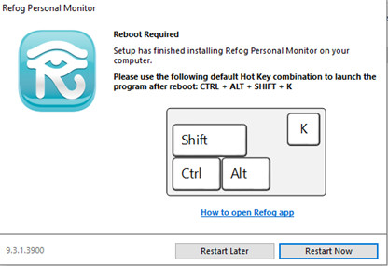

*Hình 1 : cài đặt Refog*

Bước 2 : Khởi động REFOG bằng lệnh run runrefog

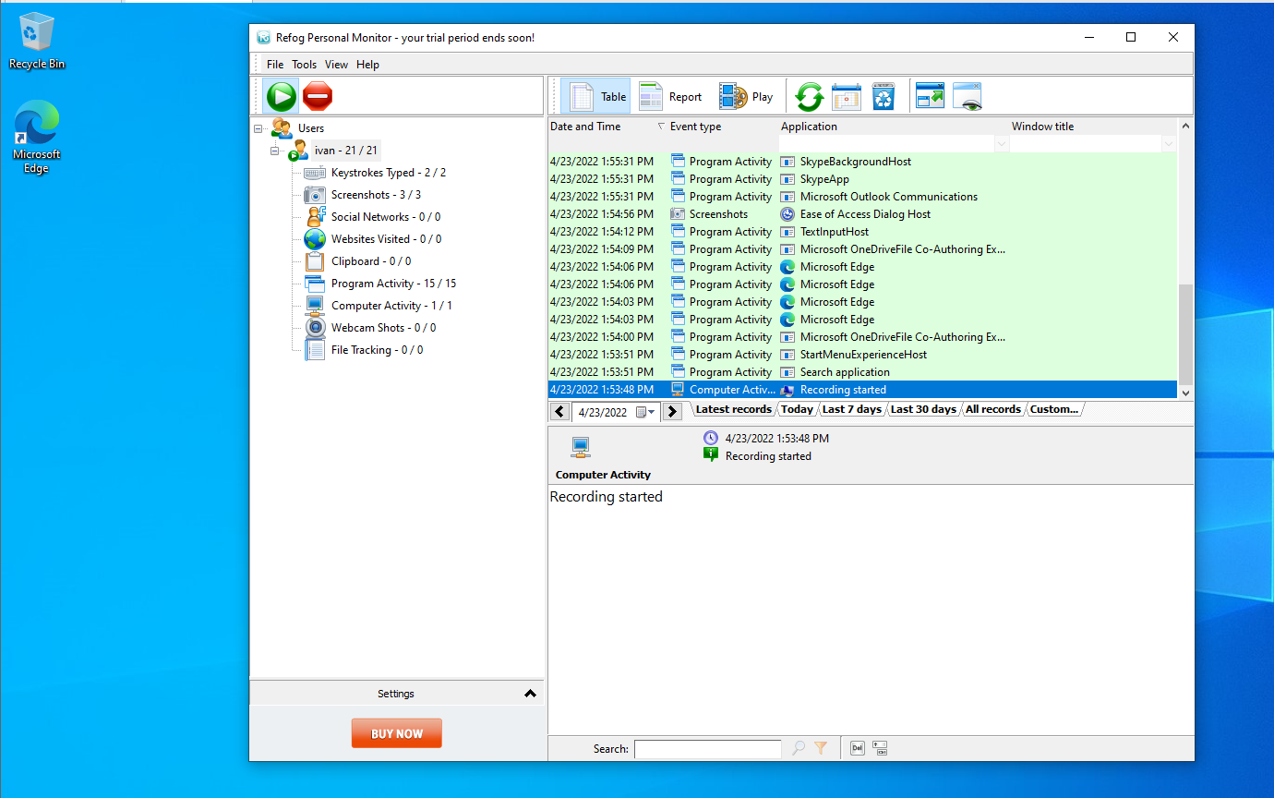

*Hình 2 : Khởi động Refog*

Bước 3 : Truy cập vào gmail,xem video youtube, và tìm kiếm truy cập vô 1 trang web có tên của mình sau đó kiểm tra kết quả thu được

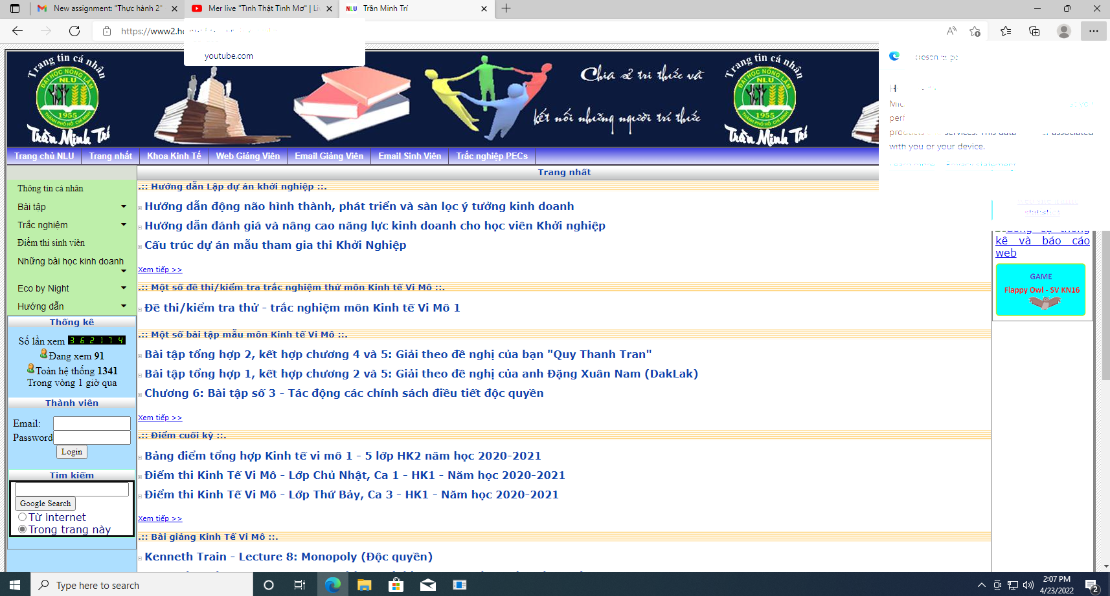

*Hình 3 : Ta thực hiện đăng nhập 1 số dịch vụ web*

Bước 4 : Xem kết quả thu được xem được những thứ đã coi trên web

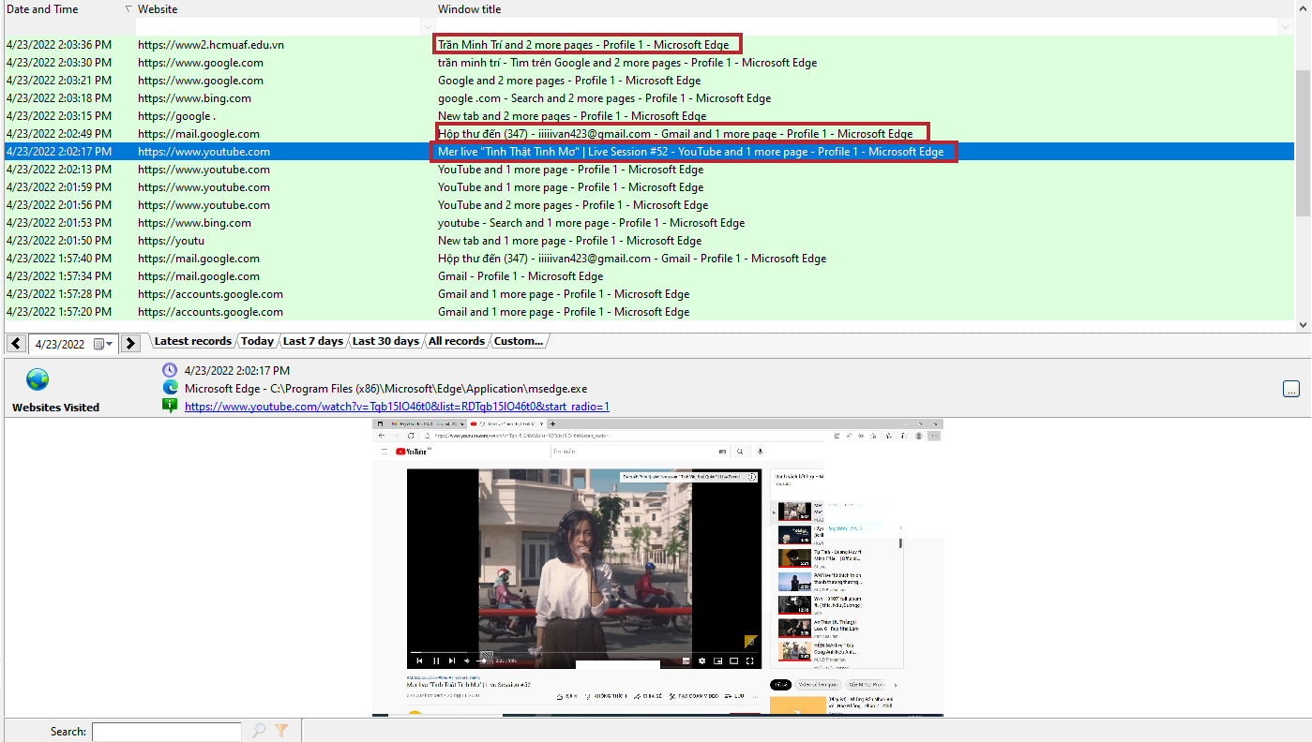

*Hình 4 : Xem kết quả thu được*

**2. Thử nghiệm Keylogger gửi kết quả qua email, FTP server**

Bước 1 : Cài đặt Blazing Perfect keylogger – keyword : syssti

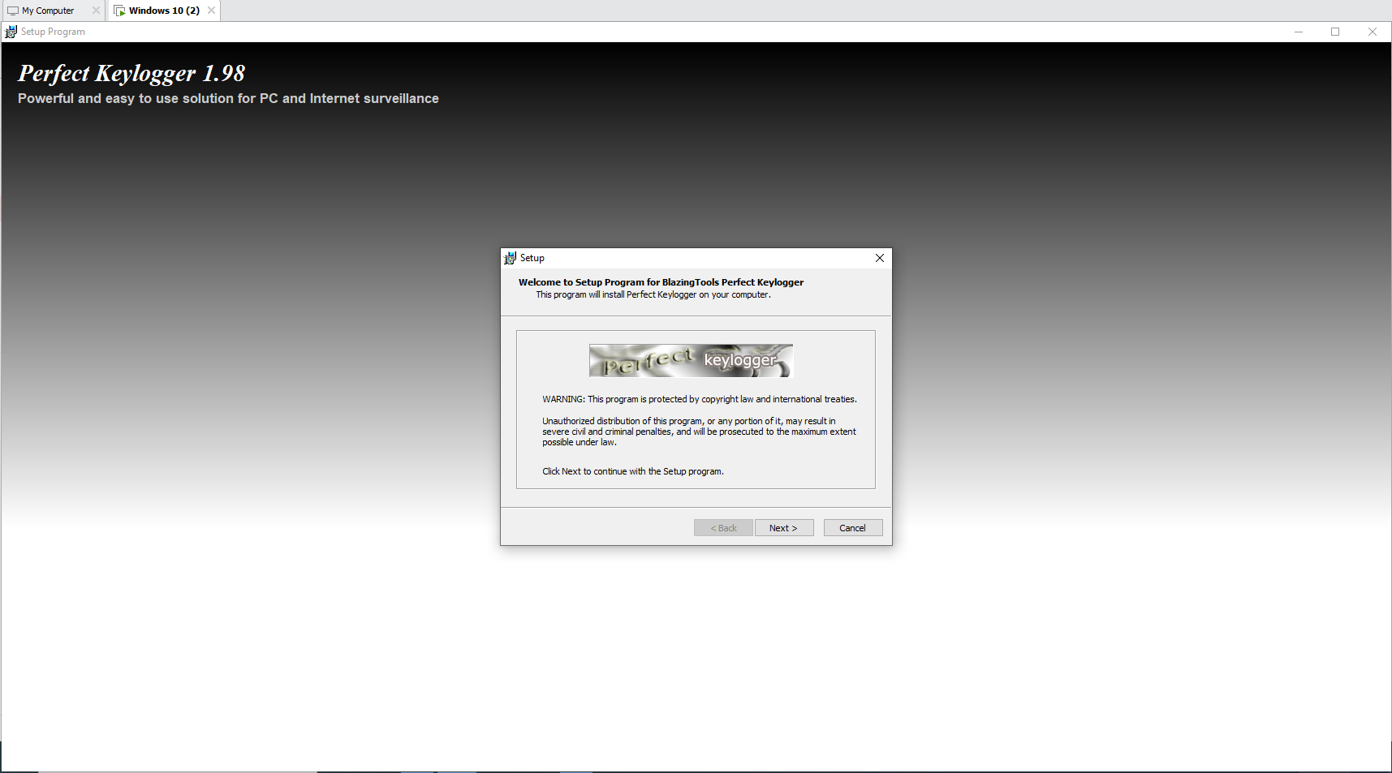

*Hình 5 : Cài đặt Blazing Perfect keylogger*

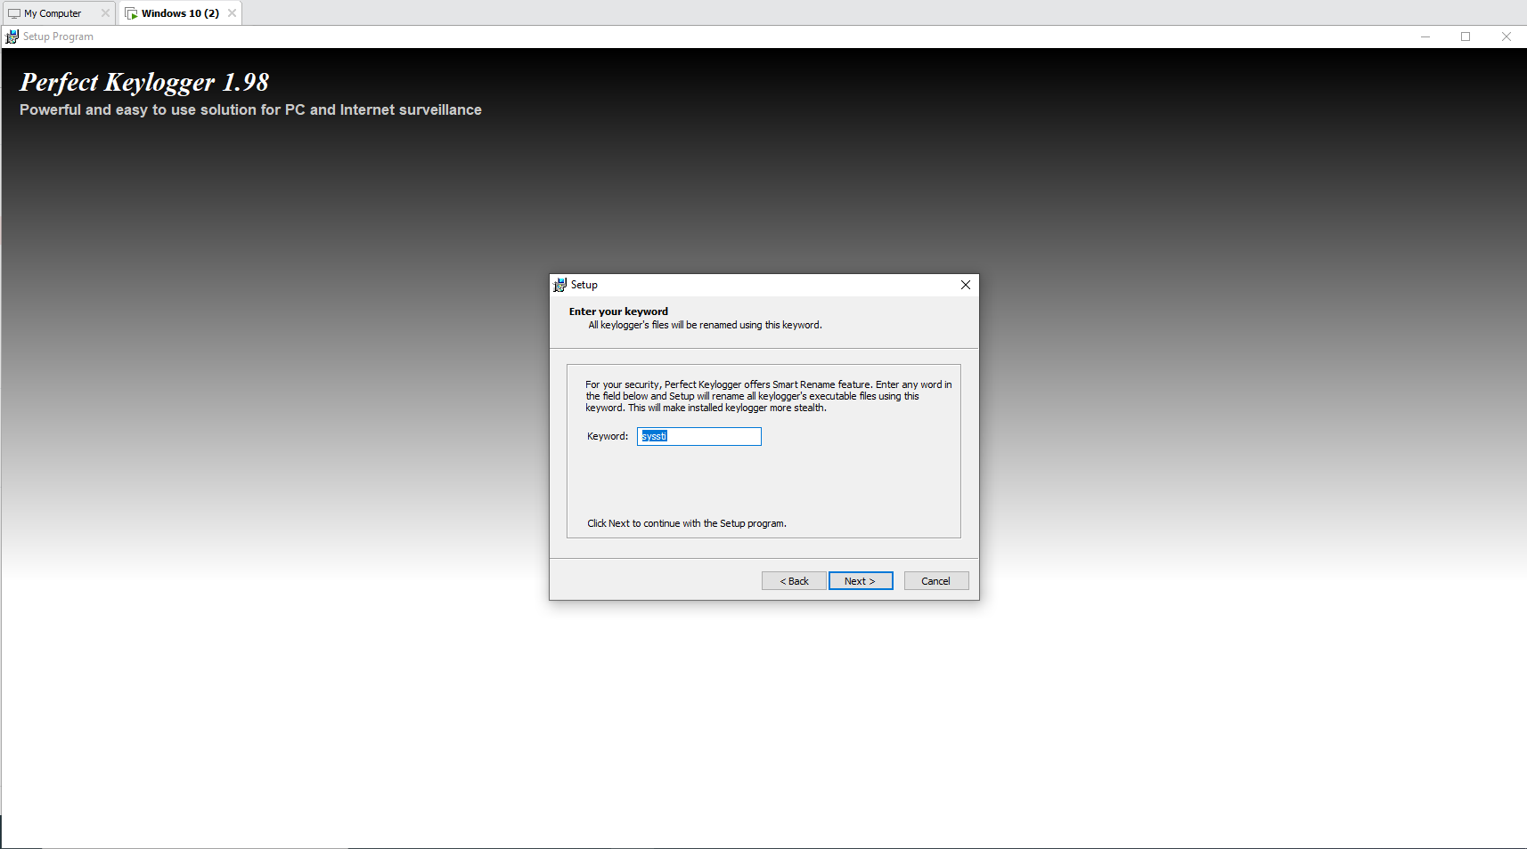

*Hình 6 : keyword này là file exe để mở tool perfect keylogger*

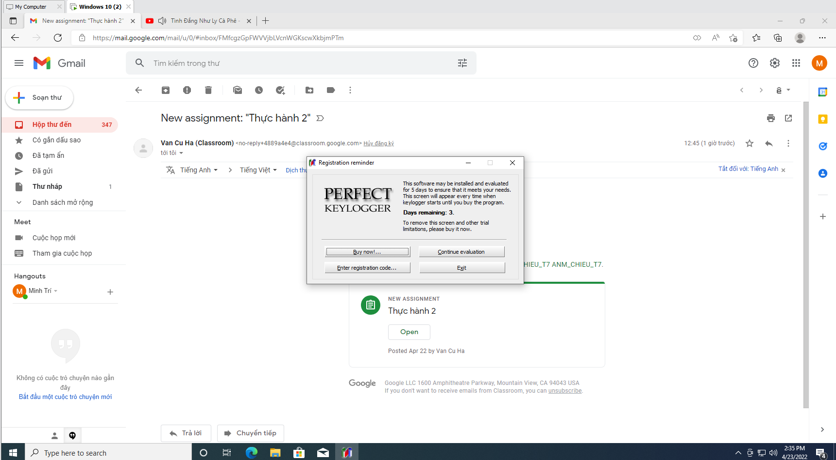

*Hình 7 : sau khi cài xong perfect keylogger*

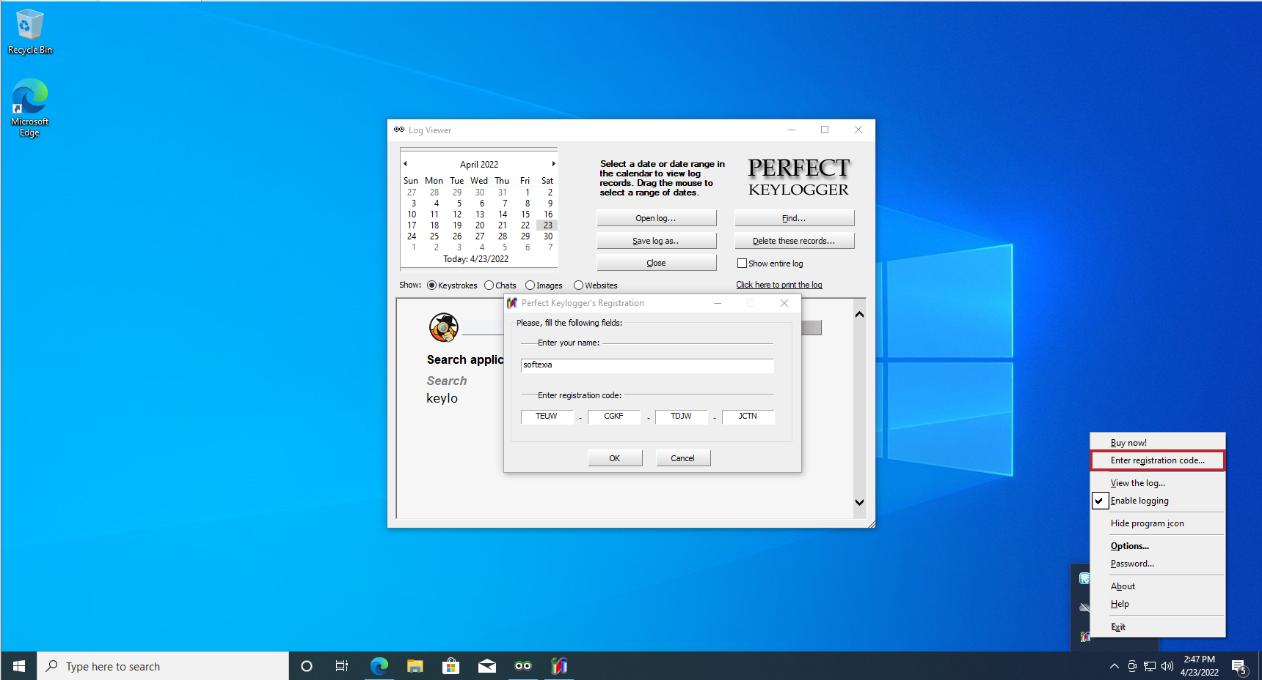

*Hình 8: cài đặt bản full perfect key logger*

Bước 2 : Bật các tính năng chụp màn hình ,theo dõi gõ bàn phím

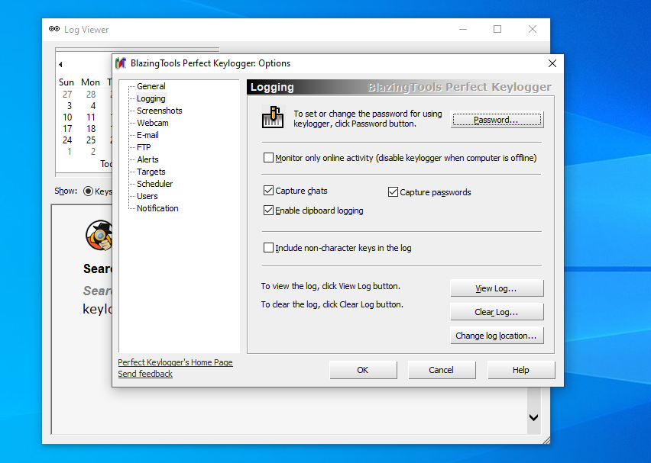

*Hình 9: Thiết lập tính năng theo dõi bàn phím*

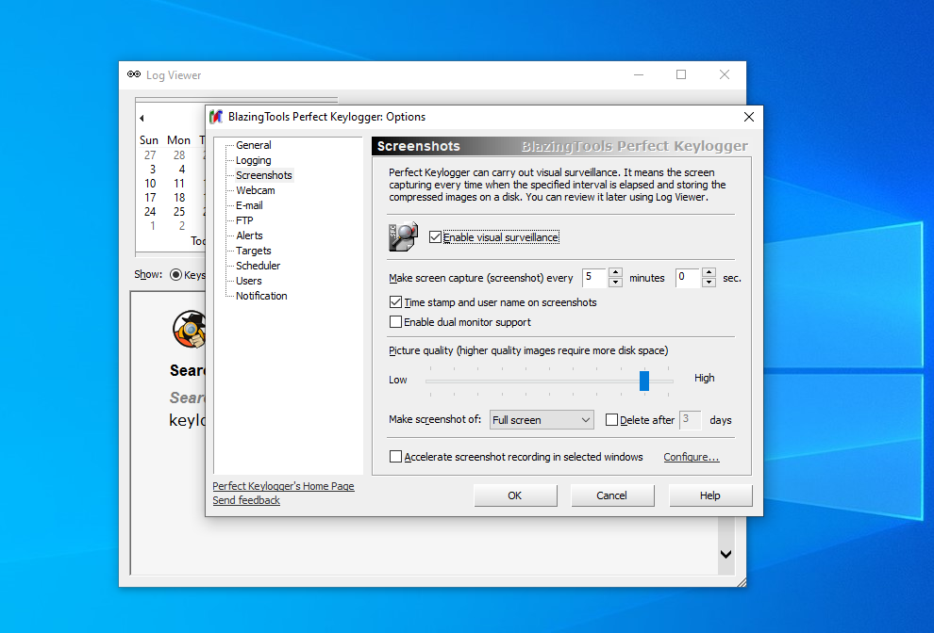

*Hình 10 :Thiết lập tính năng chụp ảnh màn hình*

Bước 3 :Cấu hình email

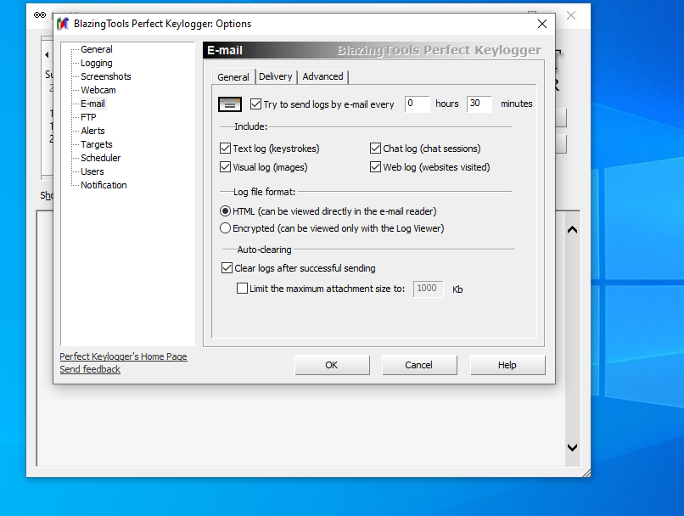

*Hình 11 : Cấu hình email để gửi kết quả thu thập được*

Bước 4 : Đăng ký FTP server

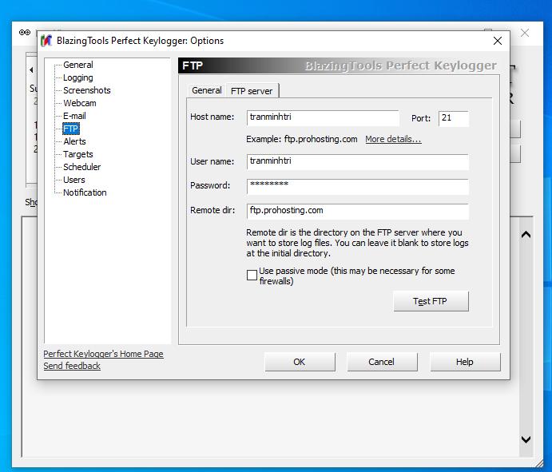

*Hình 12: Đăng ký ftp server*

Bước 5 : Cấu hình FTP trên BPK để kết quả thu thập được

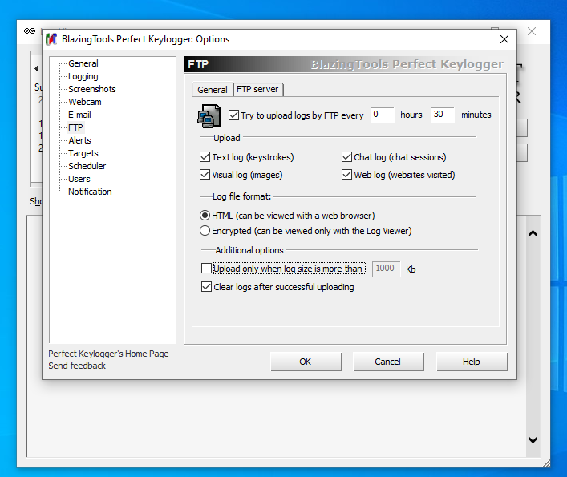

*Hình 13 : Cấu hình FTP để gửi kết quả về FTP server*

Bước 6 : Thực hiện thao tác trên máy

Mở trình duyệt web: Nghe nhạc, xem phim, đọc báo, ...

- Đăng nhập vào một website hoặc một công cụ bất kỳ có sử dụng mật khẩu.

- Truy cập vào một số thư mục trên website và mở, chỉnh sửa một số file.

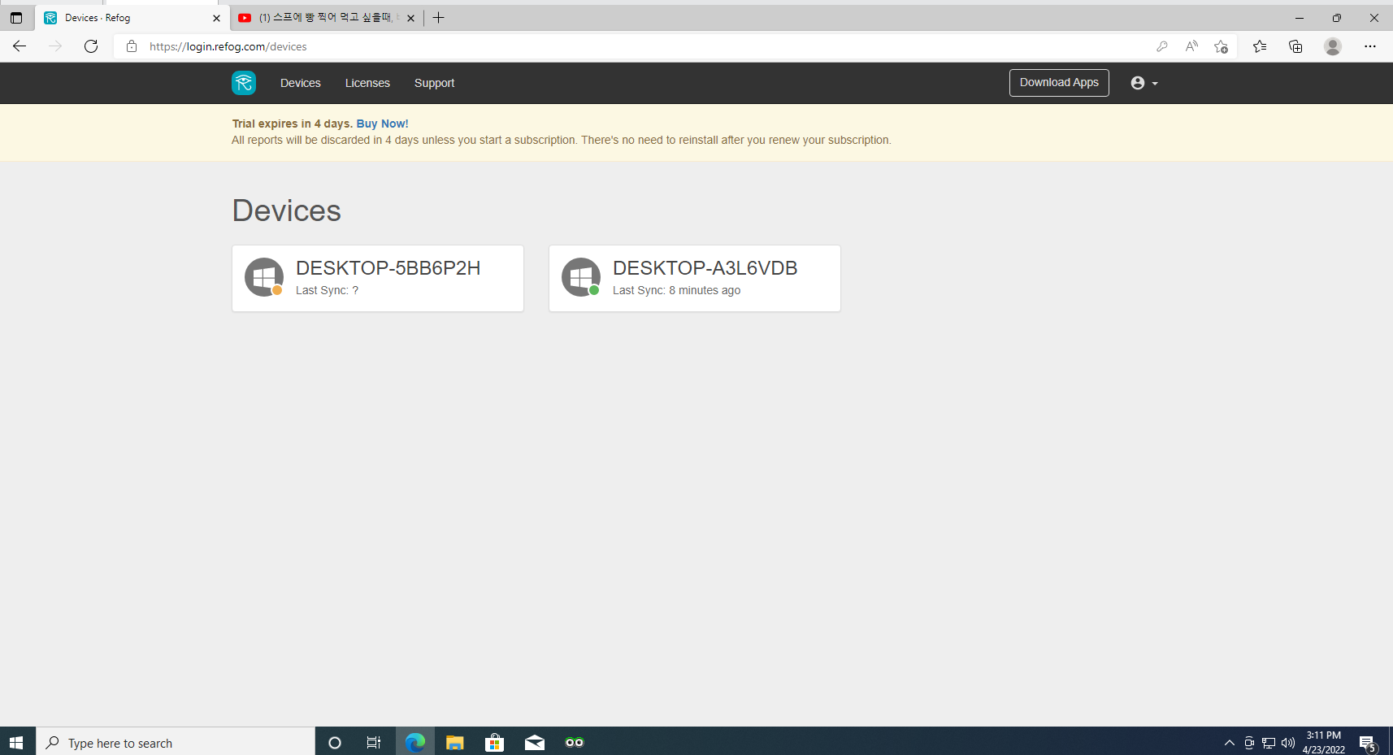

*Hình 14 : Đăng nhập tài khoản vô web và xem video trên youtube*

Bước 7 : Xem kết quả thu thập được

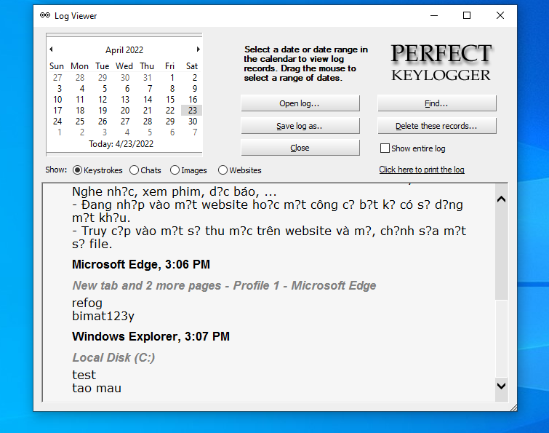

*Hình 15 : Xem kết quả thu thập được khi xài bàn phím*

3. Thử nghiệm Keylogger trên smartphone Andoid/iOS

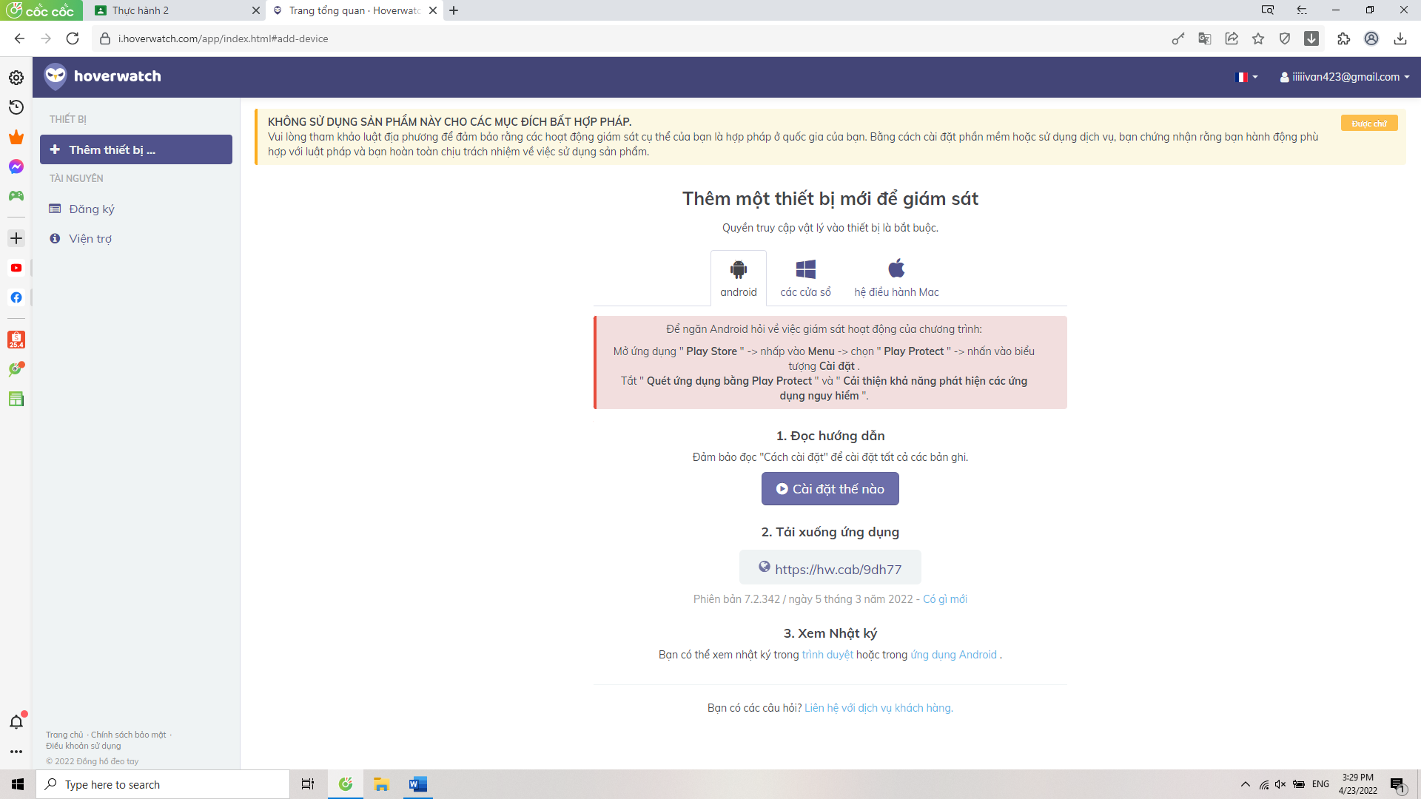

Trang web tải keylogger

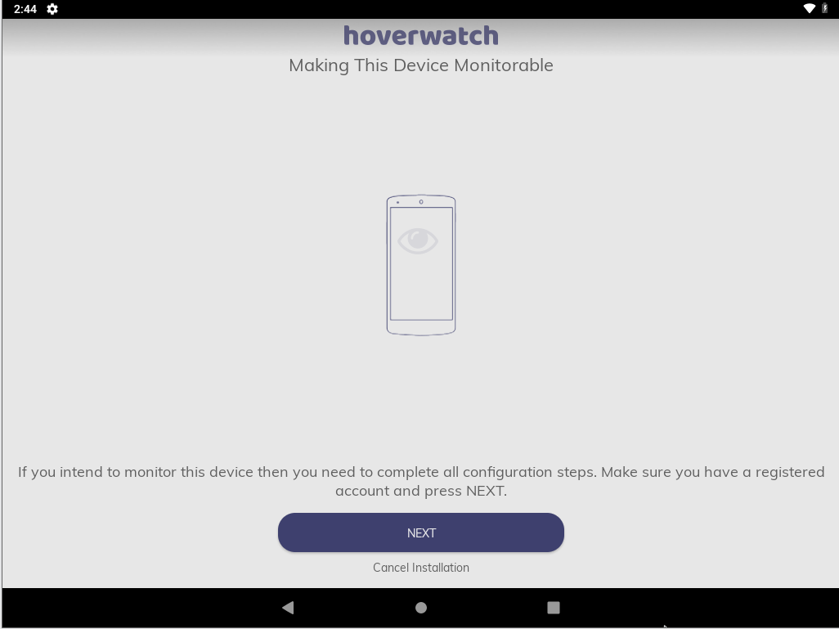

Cài đặt Keylogger

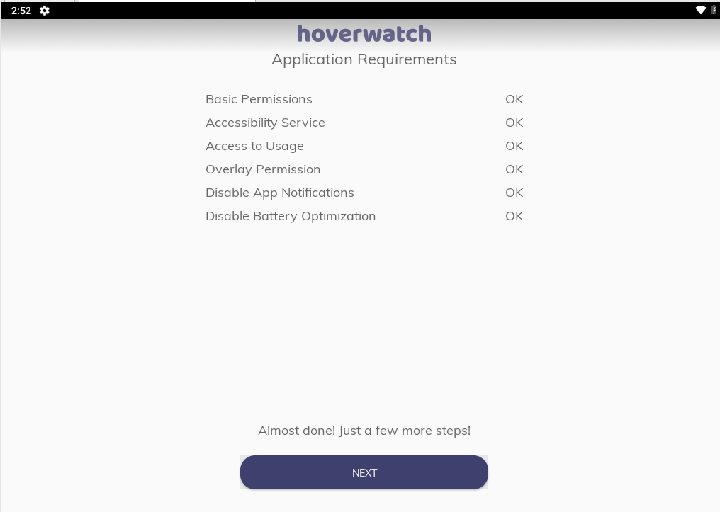

Cung cấp quyền cho phần mềm

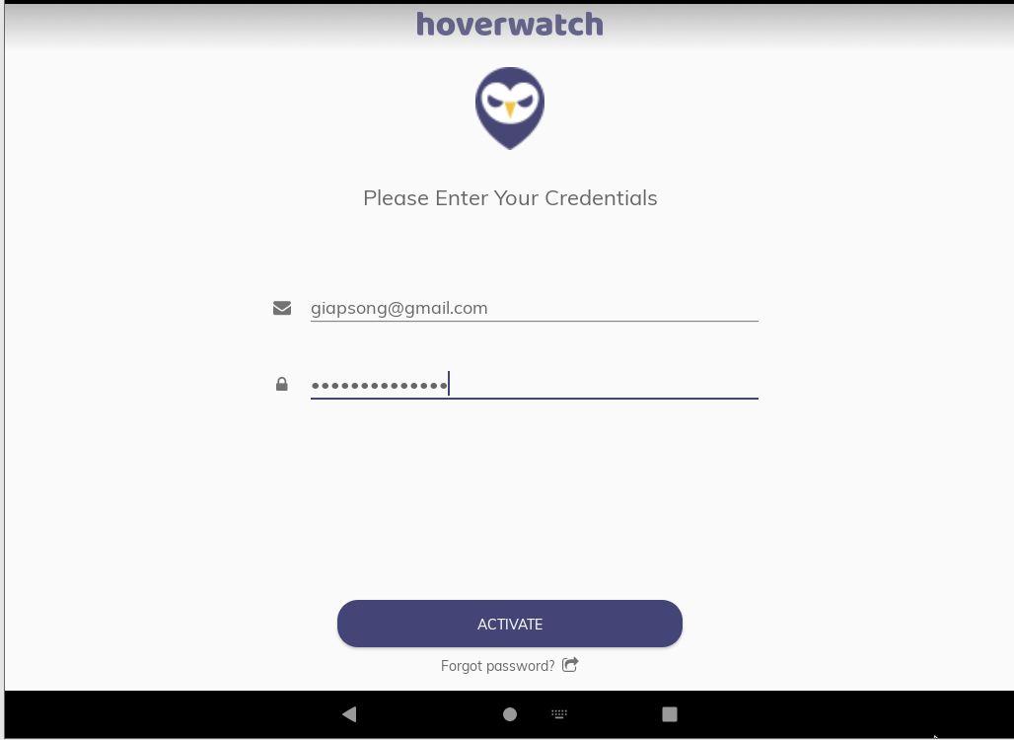Đăng nhập vào keylogger

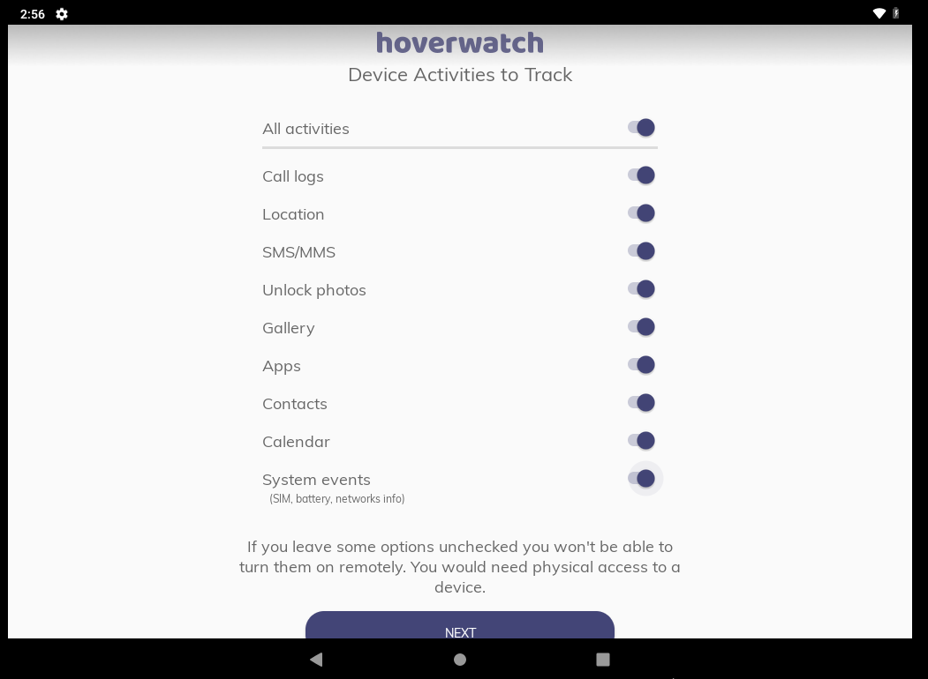

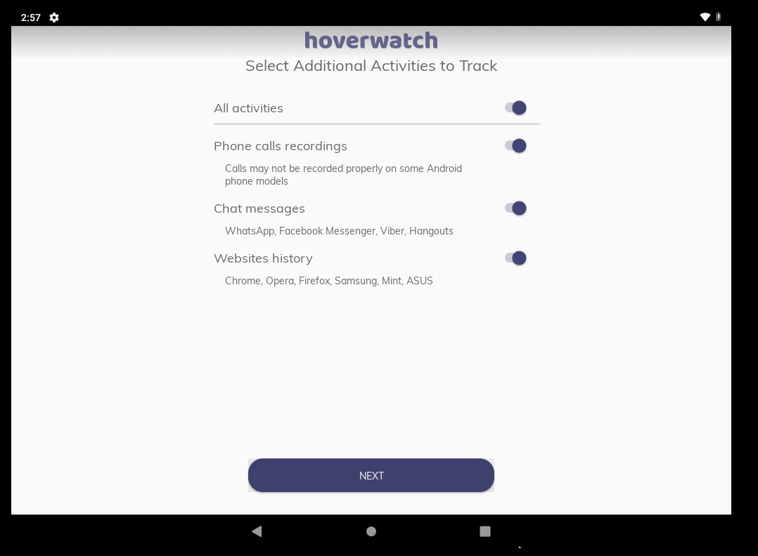

Chọn các hoạt động để giám sát

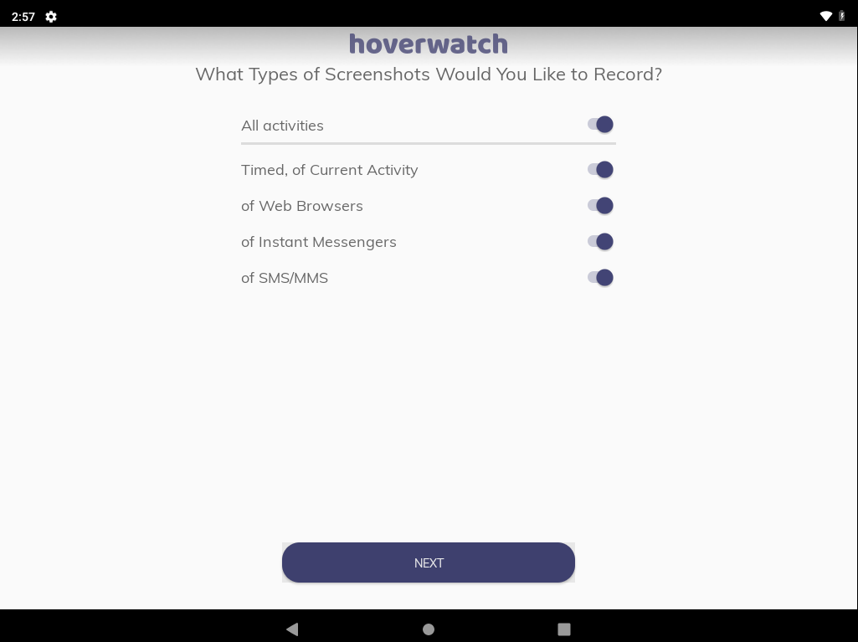

Chọn các hoạt động được ghi lại

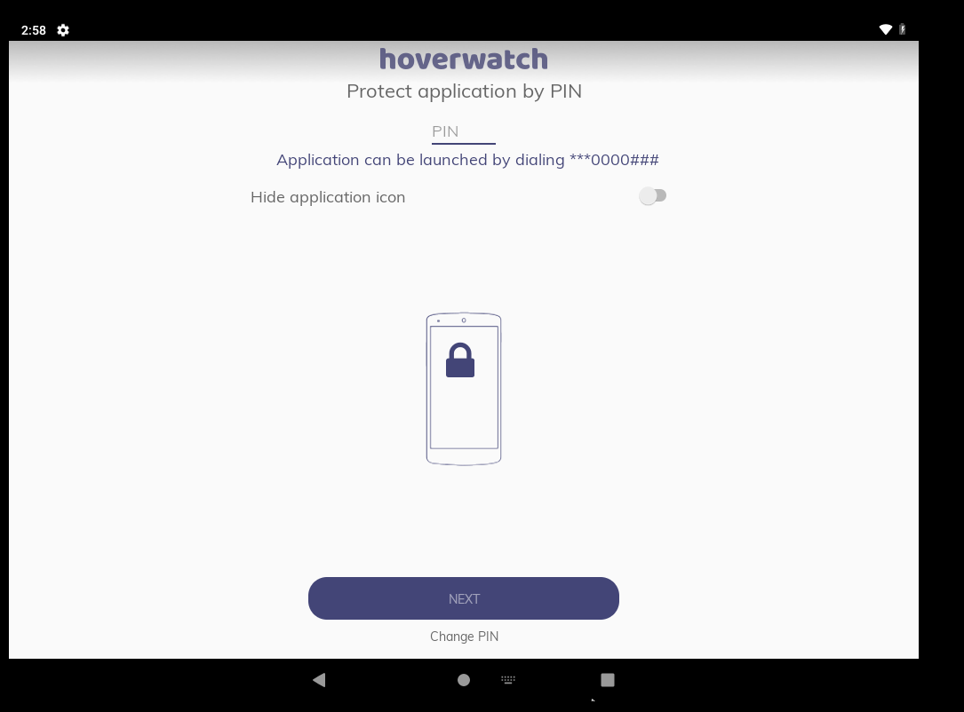

Nhập mã pin khi ẩn ứng dụng

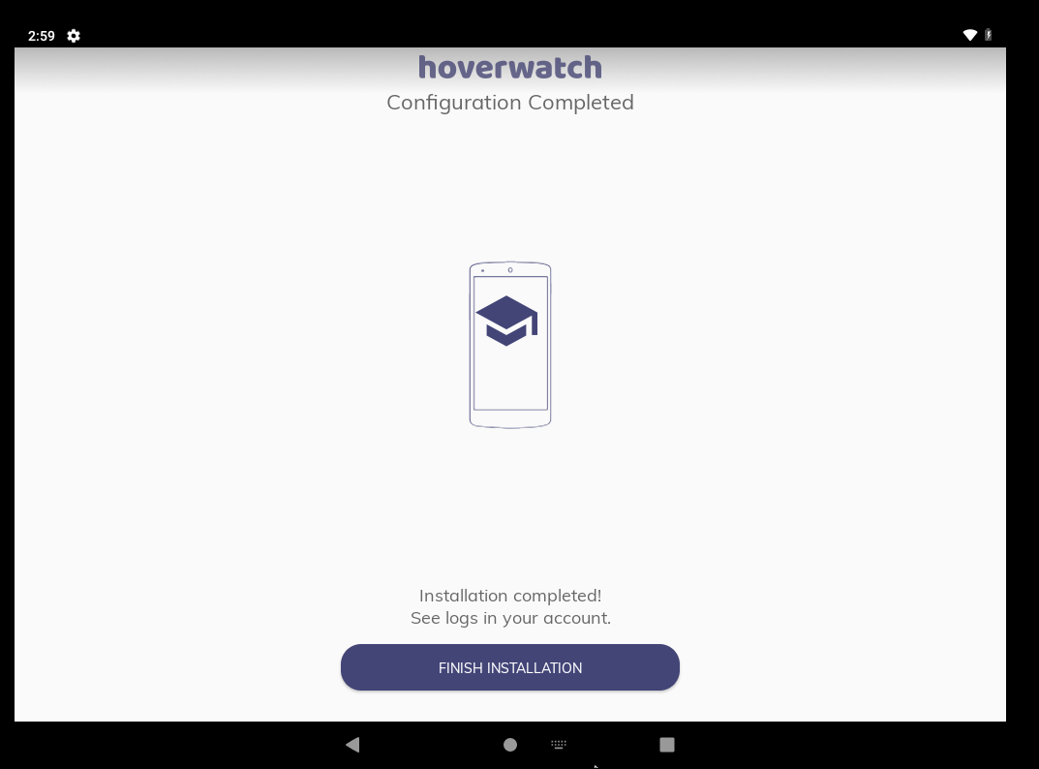

Hoàn thành keylogger

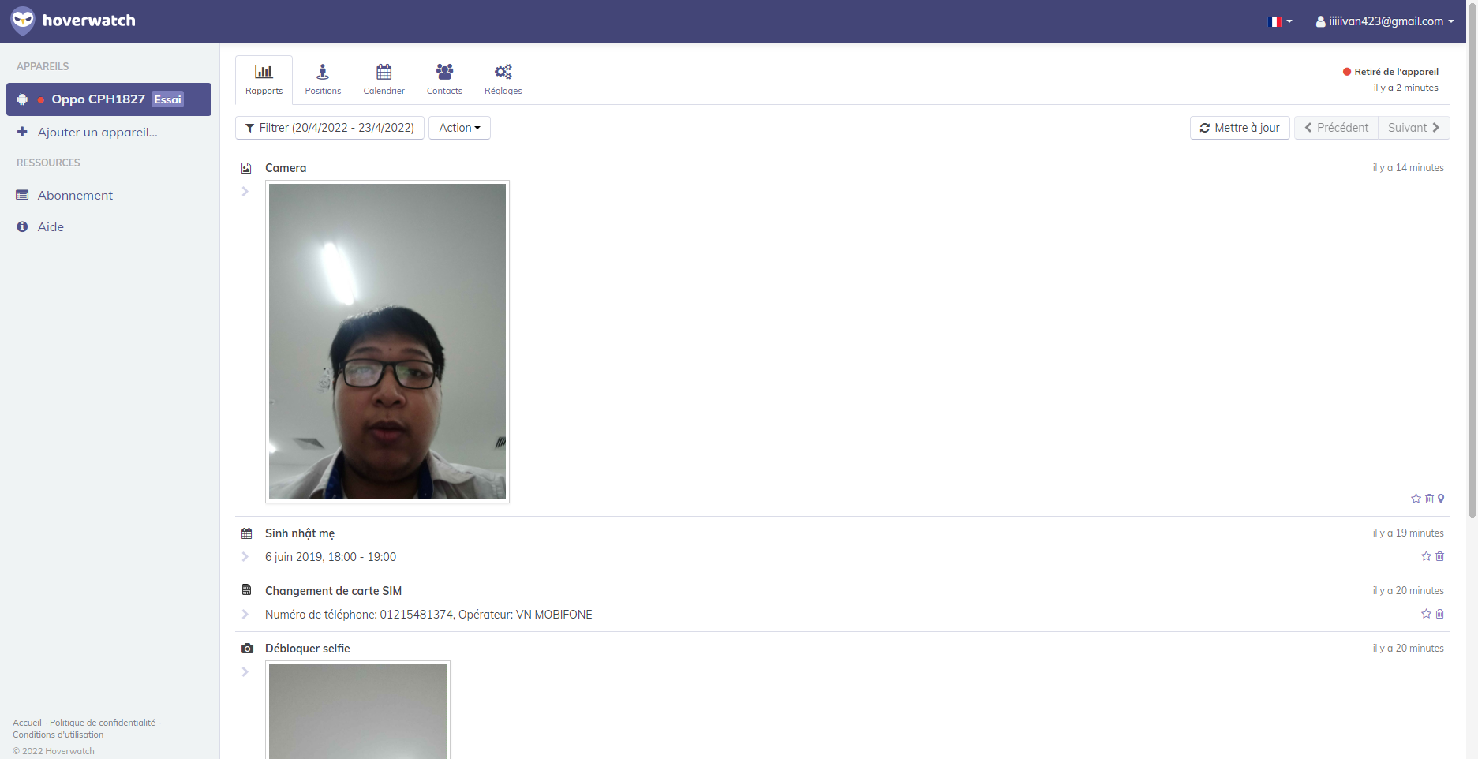

Keylogger đã chụp hình từ máy và cả tin nhắn